**Personal-Info Page**

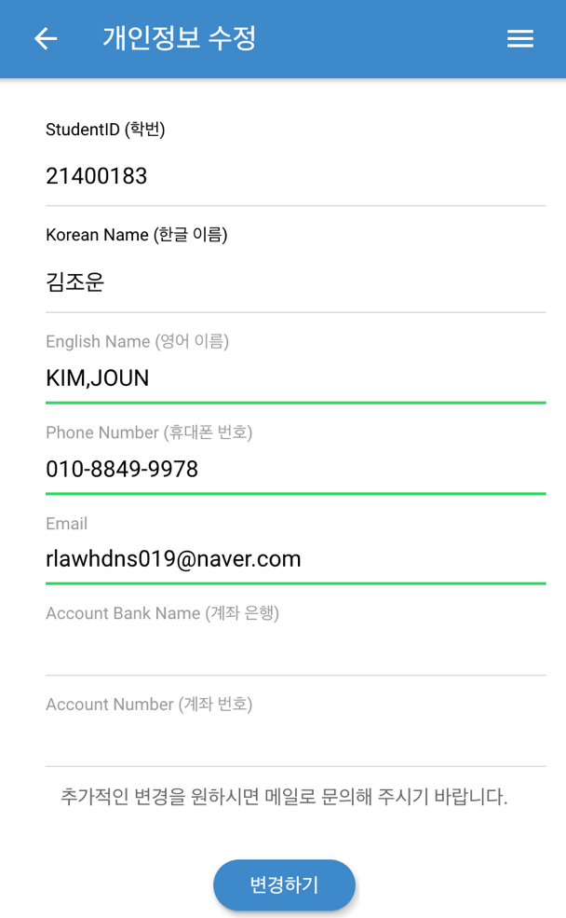

2

1

StudentID는 식별자이고, iTaxi는 실명제이기 때문에 한글 이름은 변경할 수 없다.

1. 영어 이름 & 휴대폰 번호 & Email & 계좌은행 & 계좌번호

validator/~~~.ts를 통해서 정규표현식을 체크한다. re의 값에 표현식에 없는 문자가 들어갈 시 false를 반환한다.

글자가 변할때마다 check하여 if문을 통하여 value가 invalid할 경우 error message를 밑에 출력해준다.

2. 변경하기

Form 안의 모든 값이 true일 경우에만 활성화 ([disabled]="!updateForm.valid" 를 통하여 false일경우 비활성화)

Click시 Form의 내용을 updateUserInfo()로 submit.하며 alert창 생성 (personal-info.ts 52line 참고)

Alert창에서 change 클릭 시 alert창 한개가 다시 뜨며 pop실행 (이전화면으로 돌아간다)

* alert창은 alert.present()를 통하여 띄운다.